Przegląd najciekawszych etui dla iPhone 8 / 8 Plus dostępnych na polskim rynku
Kupiliście lub planujecie zakup iPhone 8 / 8 Plus ? Zobaczcie jakie akcesoria dostępne są już w polskich sklepach. Każdy z nas posiada inne preferencje, jeden lubi wyrazisty styl inny wręcz przeciwnie – wyznaje zasadę minimalizmu i tego samego oczekuje od sprzętów lub gadżetów, którymi się otacza.

Kupiliście lub planujecie zakup iPhone 8 / 8 Plus ? Zobaczcie jakie akcesoria dostępne są już w polskich sklepach. Każdy z nas posiada inne preferencje, jeden lubi wyrazisty styl inny wręcz przeciwnie – wyznaje zasadę minimalizmu i tego samego oczekuje od sprzętów lub gadżetów, którymi się otacza.
Przygotowaliśmy krótki przegląd etui oraz obudów dla nowych modeli iPhone – które dostępne są już w Polsce. Podzieliliśmy je na kilka kategorii, którymi najczęściej kierują się konsumenci przy wyborze odpowiedniego zabezpieczenia dla swoich smarfonów.
Minimalistyczny charakter
Wiele osób twierdzi, że nie po to kupuje często dosyć kosztowne smarfony, aby później wkładać je w siermiężne obudowy, psując ich naturalny, bardzo często świetny design. Dla wszystkich takich osób dedykowane są cienkie, lekkie i delikatne etui, które nie zaburzają jednolitej bryły iPhone 8 / 8 Plus. Możemy wyróżnić tu np. Puro Nude – jedno z najsmuklejszych etui na rynku o grubości zaledwie 0,33 mm.
Na drugim biegunie możemy znaleźć Speck Presidio Clear – przeźroczyste jednak troszkę grubsze etui wyposażone w technologię IMPACTIUM™, która skutecznie chroni telefon przed uszkodzeniami podczas upadku.
W całym zestawieniu można wyróżnić również amerykański produkt Griffin Reveal – wyposażone w cienką powłokę, która doskonale chroni iPhone’a natomiast ultracienkie, gumowe krawędzie zapewniają dodatkową ochronę telefonu przed skutkami upadku.
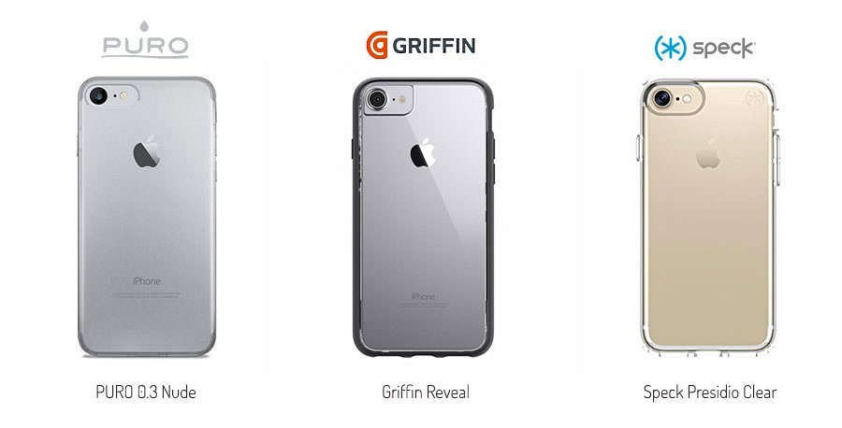

Styl i elegancja
Kobiety traktują etui do telefonu jako kolejny element, który staje się integralną częścią całej garderoby, dlatego nie ma tu miejsca na przypadek. Każdy case jest starannie dobierany, musi wszak idealnie komponować się np. z wieczorową sukienką. Producenci starają się nadążać za gustami i modą oferując etui pokryte warstwą lśniącego brokatu (Puro Glitter Shine) czy też inspirują się eleganckimi torebkami z lat pięćdziesiątych i sześćdziesiątych minionego wieku w kolekcji Case-Mate Karat.
Znajdziemy tu również etui z tzw. wyższej półki. Znakomity design czy świetnej jakości materiały podkreślają nie tylko wdzięk samego smartfona, ale również odnoszą się do osoby, która je użytkuje.
Przykładem może być tutaj X-Doria Revel Lux - ekskluzywne etui o oryginalnym wyglądzie, wyróżniające się modnymi wzorami czy Moshi Vesta - etui o diagonalnej fakturze w ukośne linie i metalizowanej ramie, które razem tworzą eleganckie oraz wyrafinowane połączenie.

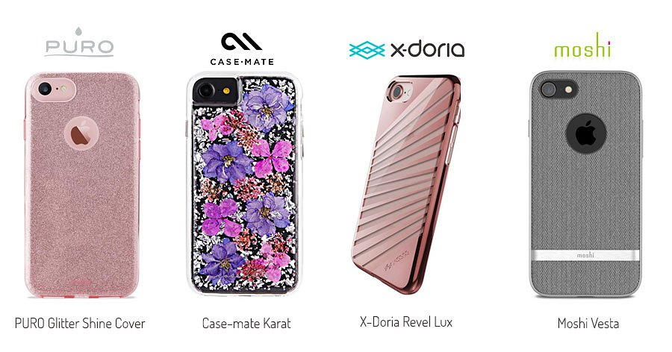

Ochrona bez kompromisu
Osoby użytkujące smartfona w cięższych warunkach lub ceniących maksymalny poziom ochrony swego iPhone’a to kolejna grupa odbiorców. Dla nich przeznaczone produkty, które pomogą zabezpieczyć smartfona przed wszelkimi przeciwnościami np. PURO Impact Pro Flex Shield – etui jest kombinacją różnych materiałów o uzupełniających się właściwościach oraz innowacyjnych rozwiązań konstrukcyjnych. Obudowa Speck Presidio Grip chroni doskonale dzięki dwóm warstwom: zewnętrznej, która rozprasza siłę uderzenia oraz wewnętrznej IMPACTIUM™, absorbującej wstrząsy.
Na wyróżnienie zasługuje tu zawodnik wagi ciężkiej - Griffin Survivor Extreme - etui zostało zaprojektowane i przetestowane pod kątem upadków z wysokości do 3 m, zabezpieczając telefon również przed deszczem, błotem lub brudem. Warto wspomnieć, iż konstrukcja spełnia lub wykracza poza wymagania standardów MIL-STD 810-G Departamentu Obrony USA.

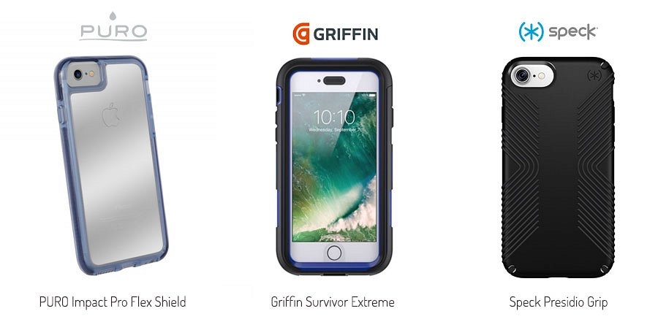

Dodatkowe funkcje
Kolejna grupa produktów, która wyróżnia się przede wszystkim użytecznością. Świetna opcja dla osób, które lubią praktyczne rozwiązania na co dzień. PURO Duetto Wallet Detachable – skórzane etui z funkcją użytecznego portfela, które można na dodatek szybko zmienić na obudowę typu Hardcase.
Również dla kierowców znaleziono rozwiązanie wielu bolączek - PURO Magnetic Cover posiada wbudowaną metalową płytkę co pozwala w szybki i łatwy sposób przymocować etui wraz ze smartfonem do magnetycznego uchwytu samochodowego i komfortowo pokonywać kolejne kilometry na drodze.
Zestawienie zamyka PURO Sunny Kit - świetna designerska kolekcja – cienkie etui Plasma oraz składane okulary przeciwsłoneczne, które razem tworzą oryginalną kolorystyczną parę.

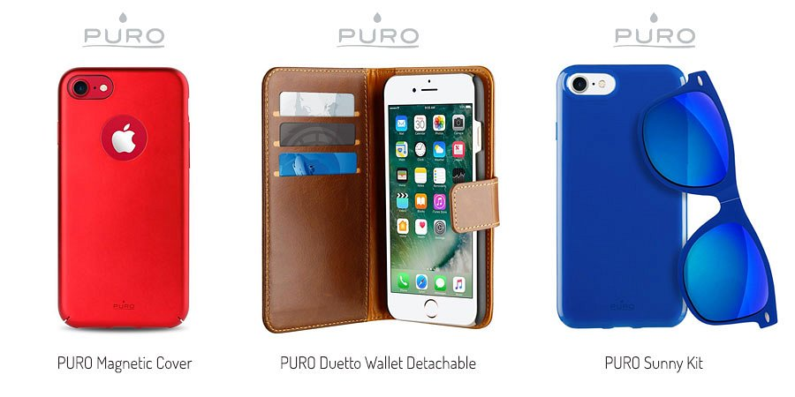
Opisywane produkty można znaleźć w dobrych sklepach stacjonarnych i internetowych na terenie całego kraju, sprzedaż hurtowa – http://B2Btrade.eu

